**БПОУ ОМСКОЙ ОБЛАСТИ «МЕДИЦИНСКИЙ КОЛЛЕДЖ»**

**специальность 31.02.01 Лечебное дело**

**ПМ .01** **Диагностическая деятельность**

**МДК 01.01** **Пропедевтика клинических дисциплин**

**Раздел №14 Диагностика в акушерстве и гинекологии**

**Учебно-методический комплект преподавателя**

**Комаровой Г.Я. по теме №14.8 Методы обследования в гинекологии**

**План лекции №13**

1.Анамнез, схема его сбора у гинекологических больных.

2.Последовательность и техника проведения общего осмотра гинекологических больных.

3.Методика осмотра наружных половых органов.

4.Осмотр шейки матки и влагалища в зеркалах.

5.Бимануальное исследование, цель, техника.

6.Ректальное и ректовагинальное исследование

7.Бактериоскопическое исследование

8.Тканевая биопсия.

9.Цитологическое исследование

10.Инструментальные методы в гинекологии:

Эндоскопические методы исследования гинекологических больных.

11.Ультразвуковое исследование в гинекологии.

12.Рентгенологические методы исследования в гинекологии.

**Слайд 2**

***1.Анамнез, схема его сбора у гинекологических больных.***

Обследование пациентки начинают с опроса, далее переходят к ее осмотру, после чего составляют план лабораторного обследования больной. После этого, по показаниям, могут быть применены инструментальные методы обследования и специальные диагностические методики Важные сведения можно получить, выясняя образ жизни, режим питания,

***Опрос проводится по определенному плану***:

***1.Паспортные данные***, дата рождения, семейное положение, прописка. При сборе анамнеза большое значение имеет возраст больной. Например, в возрасте пре- и постменопаузы, а также у молодых девушек, не живущих половой жизнью, сразу же можно исключить заболевания, связанные с беременностью Важные сведения можно получить, выясняя образ жизни, режим питания, вредные привычки. При сборе анамнеза необходимо интересоваться характером работы, условиями быта.

***2.Жалобы***, заставившие пациентку обратиться к врачу. Причинами, которые вызывают беспокойство у пациенток, могут быть:

* различного рода боли. Выясняют характер болей: ноющие, тупые, схваткообразные
* нарушение месячных. Расстройства менструаций возникают чаще всего при нарушении функций нервных центров, регулирующих деятельность эндокринных желез. Функциональная неустойчивость этой системы может быть врожденной или приобретенной в результате повреждающих факторов (заболеваний, стрессовых ситуаций, неправильного питания и др.) в детском возрасте и в период полового созревания. Выясняют время появления первой менструации (менархе), продолжительность и регулярность менструального цикла, количество теряемой крови, болезненность и отмечают день последней менструации
* появление белей. Патологическая секреция может быть проявлением заболевания разных отделов половых органов. Различают трубные бели (опорожняющийся гидросальпинкс), маточные бели (эндометрит, полипы), шеечные бели (эндоцервицит, полипы, эрозии). Наиболее часто встречаются влагалищные бели. В норме процессы образования и резорбции влагалищного содержимого полностью уравновешены, а симптом появления белей, как правило, говорит о воспалительном процессе.

Кроме основной жалобы, выделяют сопутствующие, о которых женщина сообщает после дополнительных, наводящих вопросов..

***3.Изменение деятельности соседних органов***. При опросе пациентки необходимо осведомиться о состоянии смежных органов, т.к. нарушение функций мочевого пузыря и кишечника могут послужить признаками гинекологического заболевания.

**Слайд 3**

***4.При опросе пациентки***, обращают внимание на наследственность. С учетом наследственной обусловленности многих заболеваний следует получить сведения о психических заболеваниях, эндокринных расстройствах (диабет, гипер- или гипотиреоз и др.), наличии опухолей (миома, рак и др.), патологии сердечно-сосудистой системы у родственников первого и второго поколений. Помимо обычных вопросов, касающихся семейного анамнеза, у женщин с нарушениями менструального цикла, бесплодием, избыточным оволосением необходимо выяснить, имеются ли у ближайших родственников ожирение, гирсутизм, были ли случаи невынашивания беременности.

***5.Имеют значение заболевания***, перенесенные в детстве, особенно хронические формы. Большое значение для выяснения характера гинекологических заболеваний имеют сведения о перенесенных соматических заболеваниях, их течении, оперативных вмешательствах. Особое внимание уделяется инфекционным заболеваниям

***6.Данные о половой функции*** заслуживают внимания потому, что ее расстройства наблюдаются при ряде гинекологических заболеваний. Известно, что половое чувство и половое влечение характеризуют зрелость сексуальной функции женщины.

Для определения особенностей половой функции организма выясняют время начала половой жизни, выраженность полового чувства, болезненность полового акта, появление кровянистых выделений после него, используемые методы контрацепции. Обязательно уточняют возраст мужа т состояние его здоровья.

***7.Выясняется аллергологический анамнез***

***8.Травмы, операции, переливание крови.***

***9.Перенесённые венерические заболевания***

После сбора гинекологического анамнеза переходят к анамнезу настоящего заболевания. При этом важно выяснит время его возникновения, связь с искусственным прерыванием беременности, родами, перенесенными инфекциями.

На основании проведенного опроса медработник располагает предварительными данными о характере заболевания. После правильно собранного анамнеза диагноз можно поставить у 50-60% больных и определить направление дальнейшего обследования (выбор методов диагностики и последовательность их применения).

**Слайд 4**

***2.Последовательность и техника проведения общего осмотра гинекологических больных.***

С целью получения наиболее полной характеристики заболевания проводят общее исследование, позволяющее оценить состояние организма в целом.

***1.Тип телосложения*** (женский, мужской, евнухоидный). Обращают внимание на рост и массу тела, телосложение, развитие жировой ткани, особенности ее распределения.

***2.Состояние кожных покровов*** и слизистых оболочек. Необходимо обратить внимание на цвет кожных покровов, характер оволосения, акне, повышенную пористость др.

***3Характер оволосения***.

***4.Степень развития молочных желез.*** Тщательно осматриваются молочные железы, визуальная оценка производится в положении стоя. Затем проводится последовательная пальпация подмышечных впадин, наружных и внутренних квадрантов железы. Проверяют наличие или отсутствие отделяемого из сосков. Обнаружение плотных образований, особенно в верхне-наружном квадранте, требует проведения дополнительного, более углубленного, обследования (маммография и др.) и исключения злокачественного новообразования.

***5.Пальпация, перкуссия и аускультация живота***. При осмотре живота обращается внимание на его размеры, конфигурацию, вздутие, симметричность, участие в акте дыхания, наличие свободной жидкости в брюшной полости. При необходимости производится измерение окружности живота сантиметровой лентой.

* Пальпация брюшной стенки имеет большое практическое значение, особенно для установления патологических новообразований. Напряжение передней брюшной стенки является важным симптомом раздражения брюшины и наблюдается при остром воспалении придатков матки, тазовом и диффузном перитоните.
* Перкуссия дополняет пальпацию и помогает определить границы отдельных органов, контуры опухолей, наличие свободной жидкости в брюшной полости.
* Аускультация живота имеет большое диагностическое значение после чревосечения (диагностика пареза кишечника), при продувании маточных труб (оценка их проходимости).

***6. Необходимо исследовать область доступных для пальпации лимфатических узлов.***

***7.Проводится измерение артериального давления, частоты пульса.***

***8.Выслушивание легких.***

**Слайд 5**

Методы гинекологического исследования проводят на гинекологическом кресле после опорожнения мочевого пузыря и, желательно после акта дефекации. Исследование проводят в стерильных перчатках. Начинают с осмотра наружных половых органов. Их можно разделить на:

***3.Методика осмотра наружных половых органов***

При осмотре обращают внимание на:

* выраженность оволосения в области лобка и больших половых губ,
* возможные патологические изменения (отечность, опухоли, атрофия, пигментация и др.),
* высоту и форму промежности (высокая, низкая, корытообразная), ее разрывы и их степень,
* состояние половой щели (сомкнута или зияет),
* опущение стенок влагалища (самостоятельное и при натуживании)

При раздвигании половой щели необходимо обратить внимание на:

* окраску слизистой оболочки вульвы,
* состояние наружного отверстия уретры,
* парауретральных ходов,
* выводных протоков больших желез преддверия влагалища,
* характер влагалищного отделяемого.

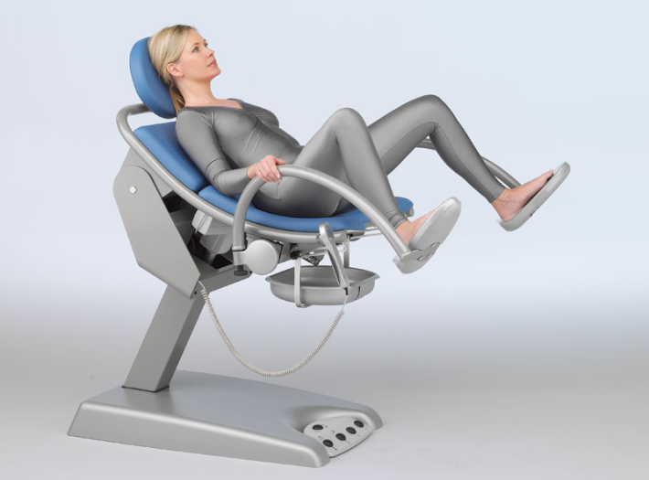

После осмотра наружных половых органов следует осмотреть анальную область (наличие трещин, геморроидальных узлов и др.).

**Слайд 6**

***4.Осмотр шейки матки и влагалища в зеркалах.***

Исследование проводится до влагалищного бимануального (двуручного) исследования, так как последнее может изменить картину пато­логического процесса. Применяются створчатые или ложкообразные зеркала. Створчатое зеркало осторожно вводится в сомкнутом состоянии на всю длину влагалища, предварительно раздвинув левой рукой малые половые губы. Если используется ложкообразное зеркало, то дополнительно вводится подъемник, приподнимающий переднюю стенку влагалища.

Обнажив шейку матки, осматривают ее, отмечая при этом: цвет слизистой, характер секрета, форму шейки матки, наличие язв, рубцов, полипов, опухолей, свищей и др.

После визуального осмотра берут мазки для бактериоскопического и цитологического исследования.

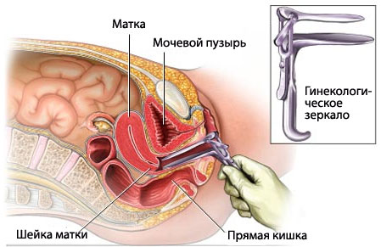

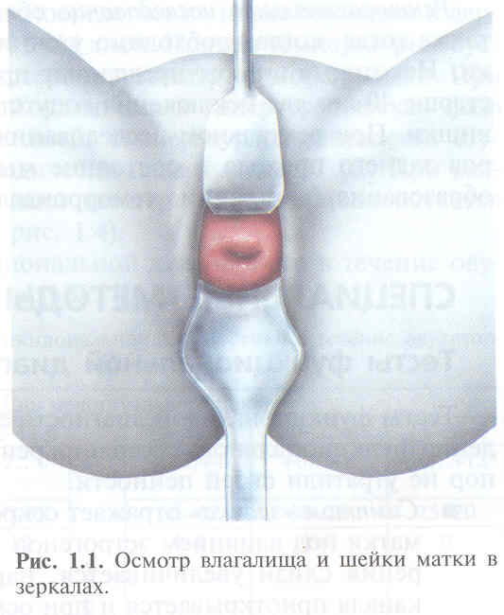

**Слайд 7**

***5.Бимануальное исследование, цель, техника.***

Проведение этого исследования дает ценные данные о состоянии внутренних половых органов. Оно должно проводиться с соблюдением всех требовании асептики и антисептики.

При исследовании пальцы правой руки должны находиться во вла­галище, а левая рука располагается на передней брюшной стенке, ладонью вниз. Последовательно производят пальпацию матки, определяя при этом ее положение, смещение по горизонтальной и вертикальной оси, консистенцию и величину. Затем производят пальпацию придатков матки, для чего пальцы правой руки, находящейся во влагалище, перемещают в левый, а затем в правый свод, а наружную руку — на соответствую­щую пахово-подвздошную область.

Матка при пальпации имеет грушевидную форму, гладкую поверхность, легко смещается во всех направлениях, при пальпации безболезненна. В норме трубы и яичники не определяются, при определении в этой области образований необходимо их идентифицировать на воспалительные, опухолевидные, что зачастую требует дополнительных или специальных методов исследования.

Данные влагалищного исследования позволяют диагностировать наличие опухолей матки, образований маточных труб и опухолей яичников. Нельзя забывать, что для правильной диагностики важно не столько наличие отдельных симптомов, сколько обнаружение их в комплексе с другими признаками болезни.

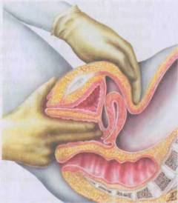

**Слайд 8**

***6.Ректальное и ректовагинальное исследование***

Исследования выполняются в гинекологическом кресле.

Ректальное исследование производят 2 пальцем. Оно помогает составить представление о состоянии:

* шейки матки,
* паравагинальной и параректальной клетчатки,
* установить изменения в прямой кишке (сужение, сдавление опухолью, инфильтрация стенок и др.

К этому исследованию прибегают также у больных, не живших половой жизнью (при сохраненной девственной плеве).

Ректовагинальное исследование выполняется введением второго пальца во влагалище, а третьего пальца — в прямую кишку.

**Слайд 9**

**7.Специальные методы исследования в гинекологии: лабораторная диагностика возбудителей воспалительных заболеваний половых органов. Тканевая биопсия и цитологическое исследование**

***7.Бактериоскопическое исследование.***

Его применяют для диагностики воспалительных заболеваний, и результаты его позволяет установить разновидность возбудителя. Бакте­риоскопия дает возможность определить степень чистоты влагалища, что необходимо перед любыми диагностическими ма­нипуляциями и гинекологическими операциями.

Материал на бактериоскопическое исследование берут ложечкой Фолькмана из уретры, цервикального канала, заднего свода влагалища. Перед исследованием нельзя проводить обработку стенок влагалища дезинфицирующими средствами, спринцевать или вводить лекарственные средства. Мазок лучше брать до мочеиспускания. Из уретры мазок берут ложечкой Фолькмана узким концом после предварительного массажа задней стенки уретры, прижимая уретру к лону .Полученный материал наносят на предметное стекло тонким слоем.

**Слайд 10**

Мазок из цервикального канала берут после обнажения шейки матки в зеркалах ложечкой Фолькмана широким концом. Из влагалища берётся капля выделений, скопившихся в заднем его своде.

Каждый мазок берут отдельным инструментом. В соответствии с характером мазка различают четыре степени чистоты влагалищного содержимого:

**1 степень чистоты.** В мазке определяются единичные лейкоциты (не более 5 в поле зрения), влагалищные бациллы (палочки Дедерлейна) и плоский эпителий. Реакция кислая.

**2 степень чистоты.** В мазке определяются лейкоциты (не более 10-15 в поле зрения), наряду с палочками Дедерлейна определяются единичные кокки, эпителиальные клетки. Реакция кислая.

**3 степень чистоты.** В мазке 30-40 лейкоцитов, влагалищ­ные бациллы не определяются, преобладают различные кокки. Реакция слабощелочная.

**4 степень чистоты** Влагалищных бацилл нет, много па­тогенных микробов вплоть до специфических — гонококков, трихомонад и др. Реакция щелочная.

1—2 степени чистоты считаются нормой. Все виды оперативных и инструментальных вмешательств в гинекологии должны проводиться при наличии таких мазков.

3 и 4 степень чистоты сопутствуют патологическому процессу и тре­буют лечения.

***Слайд 11( картинки)***

***Слайд 12***

***8.Тканевая биопсия.***

***Биопсия***  - прижизненное иссечение небольшого участка ткани для микроскопического исследования является диагностическим методом, позволяющим своевременно поставить диагноз, если возникает подозрение на опухолевый процесс.

Объектом биопсии чаще всего является шейка матки. Показаниями к биопсии служат различные патологические процессы, особенно при подозрении на их злокачественность. Значительно реже прибегают к биопсии вульвы и стенки влагалища. Биопсия шейки матки заключается в иссечении скальпелем клиновидного участка, включающего как всю поврежденную, так и часть неизмененной ткани.

***Хромодиагностика —*** метод, позволяющий выполнить прицельную биопсию с помощью пробы Шиллера. При данной пробе следует учитывать не столько цвет, сколько неравномерность окраски ткани. Реакция считается йодпозитивной при получении равномерного темно-коричневого окрашивания и йоднегативной при наличии отдельных более светлых участков. Это исследование должно производиться всем женщинам, впервые обратившимся к акушеру-гинекологу.

***Слайд 13***

***9.Цитологическое исследование***

Производится для раннего выявления рака. Мазки берут с поверхности шейки или из цервикального канала. Цитологическому исследованию подвергается также материал, полученный путем пункции из объемных образований, или аспират из полости матки. Материал наносят на предметное стекло и высушивают на воздухе.

Массовое цитологическое обследование, проводимое при профилактических осмотрах, позволяет выделить контингент женщин (у которых определяются атипические клетки), нуждающихся в более детальном обследовании для исключения или подтверждения рака женских половых органов.

**Слайд 14**

**10. *Инструментальные методы в гинекологии:***

***Раздельное диагностическое выскабливание слизистой оболочки канала*** шейки матки и тела матки проводят для выяснения состояния слизистой при различных доброкачественных и злокачественных процессах (гиперпластические процессы, предраковые заболевания, рак и др.).

Для выполнения раздельного выскабливания шейку матки обнажают зеркалами и фиксируют пулевыми щипцами, затем зондируют полость матки, уточняют положение матки и ее длину, затем с помощью виброрасширителя или расширителями Гегара расширяют канал шейки матки. Затем приступают к выскабливанию слизистой оболочки шеечного канала.

Далее в полость матки вводят кюретку небольшого размера и производят движением ее от дна матки до внутреннего зева последовательное выскабливание слизистой оболочки всех стенок матки.

Полученные соскобы помещают раздельно в сосуды с формалином и отправляют для гистологического исследования. Операция раздельного диагностического выскабливания слизистой оболочки канала шейки и полости матки выполняется в стационаре.

**Слайд 15**

***11.Эндоскопические методы исследования гинекологических больных.***

***Кольпоскопия.***

Первый эндоскопический метод, нашедший широкое применение в гинекологической практике. Диагностическая ценность метода очень высока. Этот метод предоставляет возможность осмотреть вульву, стенки влагалища и влагалищную часть шейки матки с помощью кольпоскопа, дающего увеличение рассматриваемого объекта в 30-50 раз.

Кольпоскопия позволяет выявить ранние формы предопухолевых состояний, выбрать участок для биопсии, а также контролировать заживление в процессе лечения.

***Простая кольпоскопия.*** Дает возможность определить форму, величину шейки матки, наружного зева, цвет, рельеф слизистой, границу плоского эпителия, покрывающего шейку и состояние цилиндрического эпителия.

***Расширенная кольпоскопия.*** От простой кольпоскопии отличается тем, что перед осмотром обрабатывают шейку матки 3% раствором уксусной кислоты, которая вызывает кратковременный отек эпителия, уменьшение кровоснабжения. Действие продолжается 4 мин.

**Слайд 16**

После изучения полученной кольпоскопической картины, проводят пробу Шиллера — смазывание шейки ватным тампоном с 3% раствором Люголя. Йод, содержащийся в растворе, окрашивает гликоген в клетках здорового эпителия в темно-коричневый цвет.

Патологически измененные клетки при различных дисплазиях шеечного эпителия бедны гликогеном и раствором йода не прокрашиваются. Таким образом, выявляются зоны патологически измененного эпителия и обозначаются участки для биопсии шейки матки.

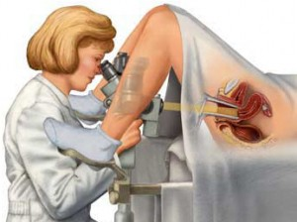

**Слайд 17**

**Слайд 18**

***Гистероскопия (ГС).***

Основное достоинство метода — возможность выявления внутриматочной патологии с помощью оптической системы гистероскопа.

Применяют газовую и жидкостную гистероскопию. При газовой ГС осмотр полости матки производят в газовой среде (углекислый газ).

Наиболее часто применяют жидкостную ГС с использованием различных растворов, чаще всего изотонического раствора натрия хлорида. Большое преимущество этого метода заключается в возможности произвести не только осмотр полости матки, но и хирургические манипуляции с последующим контролем (диагностическое выскабливание, полипэктомия, «откручивание» миоматозного узла, разъединение синехий и др.).

**Слайд 19**

Расширение цервикального канала до *№* 8-9 расширителями Гегара гарантирует свободный отток промывной жидкости и предотвращает попадание кусочков эндометрия в брюшную полость. Показания к проведению гистероскопии:

* маточные кровотечения у женщин любого возраста циклического и ациклического характера;
* контроль за терапией гиперпластических состояний;
* подозрение на внутриматочные синехии;
* множественные полипы эндометрия и др.

**Слайд 20**

***Лапароскопия.***

Методика, позволяющая осмотреть органы малого таза и брюшной полости на фоне пневмоперитонеума. В брюшную полость вводят через малый разрез оптику лапароскопа, что дает возможность непосредственно осмотреть органы малого таза или путем подключения видеокамеры передать изображение на монитор.

Метод незаменим в диагностике и лечении различных форм бесплодия, опухолей яичников, пороков развития внутренних половых органов и др.

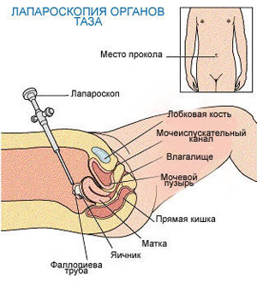

**Слайд 21**

***Кульдоскопия —*** осмотр органов малого таза с помощью оптического инструмента, введенного в брюшную полость через задний свод влагалища.

Противопоказания к эндоскопическим методам исследования являются:

* тяжелое состояние больной,
* пороки сердца в стадии декомпенсации
* стенокардия,
* недавно перенесенный инфаркт миокарда,
* резко выраженные склеротические изменения сосудов мозга и сердца
* у лиц преклонного возраста, особенно при наличии гипертонической болезни,
* тяжелые заболевания легких с нарушением их функций,
* фиксированная ретрофлексия матки,
* обширный спаечный процесс в брюшной полости,
* опухолевые образования, выполняющие весь малый таз.

**Слайд 22**

***12.* *Ультразвуковое исследование в гинекологии***

**УЗИ**  относится к неинвазивным методам исследования и может быть выполнено практически у любой больной, независимо от ее состояния. Безопасность метода сделала его одним из основных в гинекологической практике

УЗИ используется для диагностики заболеваний и опухолей матки, придатков, выявления аномалий развития внутренних половых органов. С помощью УЗИ можно контролировать рост фолликула, диагностировать овуляцию, регистрировать толщину эндометрия, выявлять его гиперплазию и полипы.

Диагностические возможности УЗИ значительно расширены после внедрения влагалищных датчиков, что улучшает диагностику ретроцервикального эндометриоза, аденомиоза, воспалительных образований в придатках матки и различных форм опухолевого процесса.

**Слайд 23**

***13.Рентгенологические методы исследовании в гинекологии.***

***Гистеросальпингография (ГСГ)*** давно используется в гинекологии для установления проходимости маточных труб, выявления анатомических изменений в полости матки, спаечного процесса в полости малого таза, в диагностике пороков развития матки, дифференциальной диагностике полипов, рака эндометрия, подслизистых миоматозных узлов и многих других заболеваний

ГСГ проводят в условиях рентгенологической операционной. Исследование выполняется с водными контрастными препаратами (верографин , урографин, уротраст). Раствор в асептических условиях вводится в полость матки при помощи специального проводника с наконечником, после чего производится рентгенологический снимок.

Противопоказаниями к гистеросальпингографии являются инфекционные заболевания, общие и местные воспалительные процессы (грипп, ангина, тромбофлебит, фурункулез и др.), воспалительные заболевания женских половых органов в острой и подострой стадии, 3 и 4степень чистоты влагалища, предположение о наличии беременности, повышенная чувствительность к контрастным веществам.

**Слайд 24**

***Компьютерная томография (КТ).***

Сущность метода заключается в следующем. Тонкий пучок рентгеновского излучения падает на исследуемый участок тела с различных направ­лений. При прохождении через ткани различной плотности интенсивность пучка ослабляется, что регистрируется высокочувствительными детекторами по каждому направлению.

Поскольку разные органы и ткани человека имеют различные значения коэффициента поглощения, то по соотношению этих коэффициентов для нормальных и патологических тканей можно судить о наличии патологи­ческого процесса.

С помощью КТ можно получить полное представление об исследуемом органе и характере патологического процесса.

**Слайд 25** 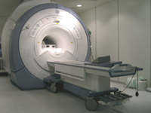

**Литература**

**Основные источники:**

1. Гинекология [Текст]:учебник/под ред. Г.М.Савельевой, В.Г. Бреусенко.- «ГЭОТАР-Медиа», 2006.-432с. стр. 7 - 37
2. Гинекология: учебное пособие /под редакцией А.Н.Стрижакова, А.И.Давыдова,-«ГЭОТАР-Медиа», 2009.-472с.
3. Женская консультация: руководство /под редакцией проф. В.Е.Радзинского,»ГЭОАР-Медиа»,2009.-467с.

**Интернет-ресурсы**:

1..Портал профессиональной медицины - Режим доступа: http://medobook.com/ свободный.-Загл. с экрана.

4.Медицинский портал - Режим доступа: http://medwedi.ru/ свободный.-Загл. с экрана.

3.Медицинский сайт - Режим доступа: <http://medicalplanet.ru/>

свободный.-Загл. с экрана.

4.Большой медицинский портал - Режим доступа: http://www.megamedportal. ru/ свободный.-Загл. с экрана.